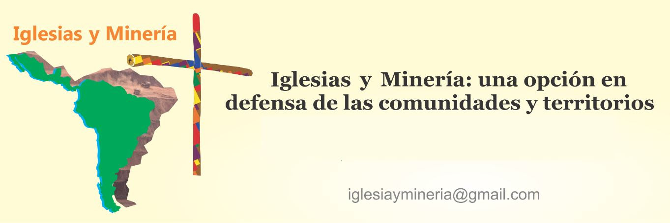

NOTA de PRENSA 5
Gracias por apoyar en su difusión

El cuidado de la Casa Común es tarea fundamental de movimientos populares

Ciudad del Vaticano, 03-11-2016 (REDIM).- El segundo día de trabajo en el III Encuentro Mundial de los movimientos populares inició con un emotivo homenaje a la mártir Berta Cáceres, asesinada por su defensa medioambiental en Honduras y que participó en el encuentro con el Papa Francisco durante el primer encuentro.
Durante el panel “Territorio y naturaleza” la Dr. Vandana Shiva, reconocida ecofeminista de la India, señaló que “todos los que defienden la naturaleza y los derechos de los pueblos son perseguidos”. Con estas dificultades añadidas, Schiva señalaba la importancia de “vivir como lo ha pedido el Altísimo, respetando la tierra y la creación”. Cada uno de nosotros “somos Tierra. No estamos separados de ella. Los poderosos construyeron una separación, lo que yo llamoecoapartheid: en nuestra conciencia y en la realidad, creando personas sin casa y sin tierra. La revolución es volver a nuestra “casa común”, la Tierra, como dice el Papa. Pero una vez en casa debemos respetarla.”
Schiva indicó que el papel de la ciencia, la economía, la tecnología es trabajar por el respeto y el cuidado de la creación. En este sentido, ha denunciado la destrucción de las especies por parte de la industria comercial en más del 35% en los últimos años, “hicimos de la agricultura un arte de vender veneno”, ha dicho. En su intervención, apuntaba un reto: “todas las Iglesias e instituciones confesionales deberían convertirse en un santuario de semillas”. Manifestó que los acuerdos TTIP y CETA “nos arruinan la vida”. Y finalmente, propuso apostar por la agroecología, “la Tierra se nos da a nosotros para que vivamos en ella, pues vivamos bien”.
Rosalina Tuyuc, lideresa Guatemalteca, sostuvo que “hablar de la Madre Tierra, de la madre naturaleza es pensar en la vida” en toda su integridad, en toda su globalidad. Pensar en la vida, nos impulsa a la “necesidad de defender y responder cualquier amenaza”. Para Tuyuc, el papel de las mujeres en esta tarea “protectora” es fundamental que no puede ser moneda de cambio ante “ofrecimientos de crecimiento y de desarrollo” realizados por las empresas. Nuestros pueblos -añadió- no aceptan ningún ofrecimiento a cambio de la muerte: “somos continuidad de la vida, por eso la necesidad de ver que el agua, la tierra, y la semilla, son elementos de vida y no elementos de mercado y de muerte. Cuando los hijos de la Madre Tierra estamos atacados, debemos trabajar en unidad”.
https://www.facebook.com/IglesiasyMineria/photos/pcb.330640390635225/330639877301943/?type=3

